

**Об установлении границ районов города Астаны - столицы Республики Казахстан**

Постановление Правительства Республики Казахстан от 16 марта 2018 года № 131.

      В соответствии со статьей 5 Закона Республики Казахстан от 21 июля 2007 года "О статусе столицы Республики Казахстан" Правительство Республики Казахстан **ПОСТАНОВЛЯЕТ**:

      1. Установить границы районов города Астаны – столицы Республики Казахстан согласно приложению к настоящему постановлению.

      2. Акимату города Астаны принять меры, вытекающие из настоящего постановления.

      3. Настоящее постановление вводится в действие со дня его первого официального опубликования.

|  |  |
| --- | --- |
| *Премьер-Министр* *Республики Казахстан* | *Б. Сагинтаев* |

|  |  |
| --- | --- |
|  | Приложение к постановлению Правительства  Республики Казахстан  от 16 марта 2018 года № 131 |

**Границы районов города Астаны - столицы Республики Казахстан**

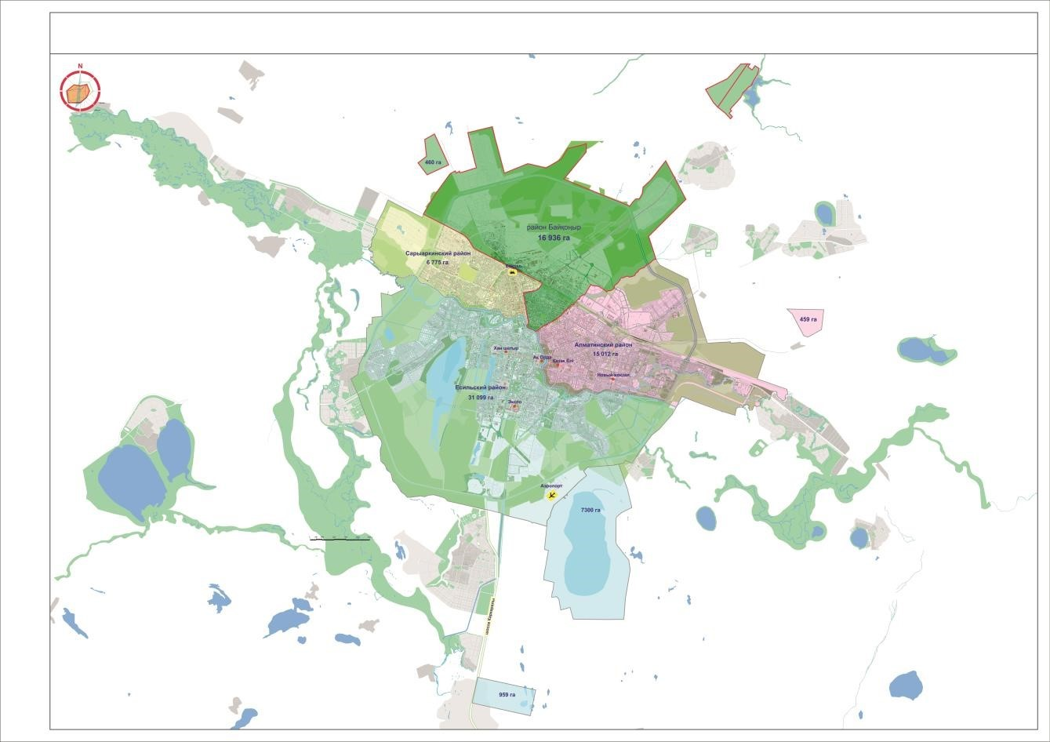

      1. Границы района "Алматы" составляют 15471 га и обозначены следующим образом:

      от слияния рек Есиль и Акбулак, в районе очистных сооружений ливневой канализации 1-5, на северо-восток по реке Акбулак до пересечения улиц Сауда и А184 (проектное наименование), далее на север по улице Сауда до проспекта Р. Қошқарбаева, по проспекту Р. Қошқарбаева до реки Акбулак, на северо-восток по реке Акбулак до существующей границы города, по восточной границе города до реки Есиль, по реке Есиль до ее слияния с рекой Акбулак.

      2. Границы района "Байқоңыр" составляют 18129 га и обозначены следующим образом:

      от железной дороги в направлении Астана – Костанай на север по существующей границе города до реки Акбулак, вдоль реки Акбулак до проспекта Р. Қошқарбаева, по четной стороне проспекта Р. Қошқарбаева до улицы Сауда, вдоль по улице Сауда до улицы А184 (проектное наименование), далее по реке Акбулак до слияния рек Есиль и Акбулак, по реке Есиль до моста Қараөткел, по улице А. Бараева до проспекта Республики, по четной стороне проспекта Республики до проспекта Бөгенбай батыра, вдоль проспекта Бөгенбай батыра и шоссе Алаш до железной дороги, по железной дороге до западной границы города.

      В границы района входит территория городского кладбища (460 га).

      3. Границы района "Есиль" составляют 39358 га и обозначены следующим образом:

      по реке Есиль, в западной части города на восток до слияния рек Есиль и Акбулак, далее на юг по серединной линии русла реки до существующей восточной границы города, далее на юг по границе города до реки Есиль.

      В границы района входит территория Национального пантеона (959 га).

      4. Границы района "Сарыарка" составляют 6775 га и обозначены следующим образом: от западной границы города вдоль железной дороги до шоссе Алаш, по нечетной стороне проспекта Бөгенбай батыра до проспекта Республики, далее на юг по нечетной стороне проспекта Республики до улицы А. Бараева, по улице А. Бараева до реки Есиль, по правому рукаву реки Есиль до западной границы города.

© 2012. РГП на ПХВ «Институт законодательства и правовой информации Республики Казахстан» Министерства юстиции Республики Казахстан